表彰に係る自己チェックシート（運輸局長表彰用）

会社名 |  | 営業所名 | 連  絡担当者名：
所在地 | 〒 |  |  | ＴＥＬ
 |  |  |  | ＦＡＸ

１．支局長表彰の有無について（表彰規程第２条１項関係）
（１）連続して１０年以上取得している。 （取得年数 年）
◎（２）直近の認定書の写しはあるか（提出用にコピーする）。 はい・いいえ
（３）直近の認定結果について、総合評価点数が９０点以上か、安全性に係る取組
の積極性に係る評価点数が１５点以上であるか。 はい・いいえ

２．事故、行政処分の確認について（表彰規程第２条２項、同３項関係）
◎（1）無事故である旨の宣誓書は添付している。【４号様式】 はい・いいえ
※ 事故報告書を提出している場合には、その写し及び当該事故に関して過失の有無が分かる資料等を
提出してください。

３．ドライバー教育の実施について（表彰規程第２条４項関係）
（１）ドライバー全員に対するドライバー教育を実施している。 はい・いいえ
（２）ドライバー教育の内容の確認について（いずれか１つ以上に該当すること）
※ 該当するものに○印を付けてチェック
ａ 事故防止会議を実施している。
ｂ 安全衛生会議を実施している。
ｃ グループによる危険予知訓練又はヒヤリ・ハット活動を実施している。
ｄ 交通事故防止に係るＱＣ活動を実施している。
ｅ 小グループによる安全活動を実施している。
ｆ 交通事故防止等輸送の安全性確保に関する会議又は活動を実施している。
ｇ 上記以外のもので同様の内容の教育を実施している。
◎（３）上記（２）を行っていることに関する説明資料を添付している。【第５号様式】 はい・いいえ
（４）定期的な実施について
◎ａ 年間計画表を作成している。【６号様式】
ｂ 教育カリキュラムを作成している。
◎ｃ 全員が受講している。【７号様式・８号様式】
※Ｃについては、両方の添付が必要であるが、様式と同内容が含まれているものを社内で作成している場合
は、それをもって各様式の提出に代えることができる。

（５）上記（４）ａ～ｃについて、実施している資料の写しを添付している。 はい・いいえ
（６）上記（２）及び（４）が２か月に１回開催されているか。 はい・いいえ
（７）国の基準以上に実施されているドライバー教育について（いずれか１つ以上に該当すること）
ａ ＩＳＯ９０００シリーズを実施している。（認定証の写し） はい・いいえ
ｂ ＩＳＯ３９０００シリーズを実施している。(認定証の写し) はい・いいえ
ｃ 運輸安全マネジメントを実施している。【９号様式】 はい・いいえ
ｄ 自社において、上記以外のもので、同様の内容の教育を実施している。 はい・いいえ
※ａ～ｄのうちで該当するものを１つ添付して下さい。

４．デジタル式運行記録計・ドライブレコーダーの装着について（表彰規程第２条５項関係）
（１）事業所の配置車両の全てにデジタル式運行記録計、又はドライブレコーダーが装着されている。 はい・いいえ
◎（２）デジタル式運行記録計又はドライブレコーダーが装着されている旨の宣誓書を添付している。
【第１０号様式】 はい・いいえ
５－１．荷主からの推薦・表彰又は経営の安定化について（表彰規程第２条６項関係）
（１）荷主からの表彰状・感謝状をもらっている。 はい・いいえ
（２）荷主からの表彰状・感謝状の写しを添付している。 はい・いいえ
（３）安定的な財務基盤の確保が行われている。 はい・いいえ
（４）安定的な財務基盤の確保が行われていることに関する宣誓書は添付している。 はい・いいえ
【第１１号様式】

５－２．安全運転の確保について
（１）行政、外部機関、トラック協会、他団体から輸送の安全に関する表彰を受けている。 はい・いいえ
（２）行政等からの表彰状の写しは添付してある。 はい・いいえ
（３）（１）表彰が、当該表彰予定である事業所に係る旨の説明書は添付してある。 はい・いいえ
【第１３号様式】
※第１１号様式又は、荷主からの表彰状・感謝状の写し、若しくは、行政・外部機関・トラック協会・他団体からの輸送の安全に係る表彰状の写しのいずれかを提出してください。５－１に該当する場合は、その写しをもって、第１１号様式の提出に代えることができます。５－２に該当する場合で、表彰状の写しに当該営業所名の記載がない場合には、第１３号様式が必要となる。

１～４の◎については必ず添付してください。
５．については５－１、５－２のどちらか片方の提出で足ります。

提出用資料の作成方法
１．資料はファイル等に綴じて提出してください。（下図の紙ファイルが望ましい。）
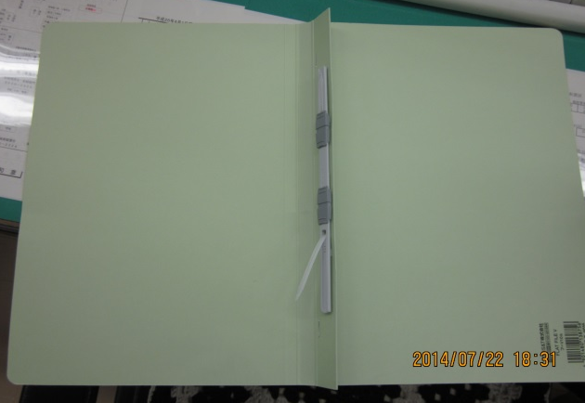
２．提出書類（綴じる順番）
① 表彰に係る ② 認定書の ③ 無事故に関する ④ 教育に関する ⑤ 教育年間
チェックリスト 写し 宣誓書 説明書 計画表
チェックリスト
第６号様式
第４号様式
第５号様式
認定書の写し

→ → → →

⑥ 教育台帳・教育 ⑦ 国の基準以上の教育 ⑧ デジタコ・ドラレコ ⑨ 第１１号様式又は荷主からの
記録簿若しくは全員 実施の証明資料 全車両装着に係る宣誓書 表彰状・感謝状等の写し、又は
実施がわかる同様の資料 第１３号様式
第９号様式若しくはＩＳＯシリーズ認定書の写し、又は同等以上の教育記録
→ → →
第１１号様式又は荷主からの表彰状・感謝状等の写し、若しくは１３号様式（１３号様式の場合は表彰状の写しを添付）
第10号様式

第７・８号様式、若しくは、選任運転者全員の実施がわかる同様の資料

《その他の注意事項》
・ 提出書類は、すべてＡ４サイズに統一して提出してください。
・ 提出書類は一切返却できませんので、添付書類は、必ず写し（コピー）を添付してください。
・ 宣誓書・説明書の日付については、提出日を記載してください。
・ 上記⑥第７・８号様式については、どちらか一方の提出が必要となる。選任運転者全員に実施され
ていることがわかる、平成２７年度実施の１年分の記録の提出が必要です。ただし、社内資料で同様
式の内容が全て盛り込まれている場合は、それを同様式の代わりとすることができます。
・上記⑦については、第９号様式又は、ＩＳＯ９０００、ＩＳＯ３９０００の認定書の写し若しくは、
同等以上の教育記録１年分の添付が必要です。
・上記⑨については、第１１号様式又は、輸送の安全確保に係る表彰状（感謝状）の写し若しくは
第１３号様式のいずれかを添付して下さい。１３号様式については、表彰状の写しの添付が必要です
・昨年度受賞した、Ｇマークの支局長表彰は、⑨の表彰に該当しません。

